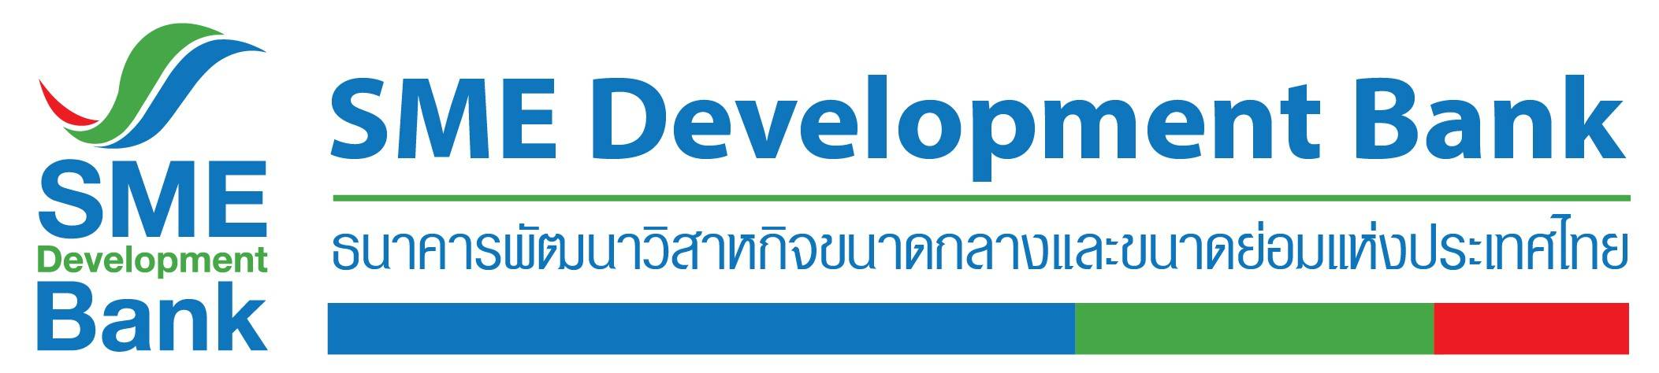

**ข่าวสั้นประชาสัมพันธ์**

26 ตุลาคม 2563

**SME D Bank จัดโปรดีไม่มีกั๊กร่วมงาน ‘Smart SME Expo 2020’**

**เติมทุน เสริมสภาพคล่อง ดอกเบี้ยพิเศษ ตอบโจทย์เอสเอ็มอีไทย**

**ธนาคารพัฒนาวิสาหกิจขนาดกลางและขนาดย่อมแห่งประเทศไทย (ธพว.) หรือ SME D Bank** จัดหนักจัดเต็มรับโค้งสุดท้ายปี 2563 ขนผลิตภัณฑ์ทางการเงินเข้าร่วมงาน **“Smart SME Expo 2020” ระหว่างวันที่ 29 ต.ค.-1 พ.ย. 63 ณ บูธ I 1 A (ไอ หนึ่ง เอ) ฮอลล์ 9-10 อิมแพ็ค เมืองทองธานี** ตอบโจทย์ผู้ประกอบการเอสเอ็มอีครอบคลุมทุกธุรกิจที่ต้องการเข้าถึงแหล่งเงินทุน ดอกเบี้ยพิเศษ พบกับไฮไลท์ เช่น **“สินเชื่อรายเล็ก Extra Cash”** ครอบคลุมทุกธุรกิจที่ได้รับผลกระทบจากโควิด-19 กู้ได้ทั้งบุคคลธรรมดา และนิติบุคคล วงเงินกู้สูงสุด 3 ล้านบาทต่อราย อัตราดอกเบี้ยเริ่มต้น 3% ต่อปีใน 2 ปีแรก ที่สำคัญไม่ต้องมีหลักทรัพย์ค้ำประกัน **“สินเชื่อเพื่อยกระดับเศรษฐกิจชุมชน”** อัตราดอกเบี้ยเริ่มต้น 2.875% ต่อปี 3 ปีแรกและ **“สินเชื่อ SMART SMEs”** อัตราดอกเบี้ยเริ่มต้น 5% ต่อปี แถมยังรับรีไฟแนนซ์ (Refinance) เป็นต้น พิเศษ! ยื่นกู้ภายในงาน รับฟรี “SME D Gift” สอบถามข้อมูลเพิ่มเติมได้ที่ Call Center 1357

